BÀI VIẾT VỀ GƯƠNG SÁNG NGƯỜI TỐT VIỆC TỐT TRONG PHONG TRÀO HIẾN MÁU TÌNH NGUYỆN

Với truyền thống “thương người như thể thương thân”, hiến máu nhân đạo là một việc làm rất cụ thể và đầy tính nhân văn, là tình cảm của con người với con người được xã hội tôn vinh. Với ý nghĩa “Một giọt máu cho đi - Một cuộc đời ở lại”, phong trào hiến máu tình nguyện trong tập thể trường THCS Tân Thành A nói chung và cá nhân đặc biệt là tin thần tự nguyện nói riêng của thầy Lâm Thành Được trong những năm gần đây đã đạt nhiều kết quả đáng ghi nhận.
Chúng ta có thể nhường cơm sẻ áo cho người nghèo, cho trẻ em mồ côi, những người hoạn nạn được thì hãy đừng ngần ngại khi hiến một phần máu trong cơ thể mình cho những người bệnh đang cần truyền máu. Hiến máu nhân đạo là một nghĩa cử cao đẹp thể hiện lòng nhân ái và trách nhiệm của mỗi cá nhân với cộng đồng. Ngoài việc cứu sống tính mạng con người, hiến máu còn mang lại sức khỏe cho chính người hiến máu.
Khoa học đã chứng minh việc hiến máu theo hướng dẫn của bác sĩ có lợi cho sức khỏe. Khi tham gia hiến máu, máu của người hiến được đổi mới hàng ngày, sản sinh lượng máu mới, khi đó các thành phần trong máu được trẻ hóa, nâng cao sức đề kháng chống bệnh tật. Hiến máu nhiều lần giảm nguy cơ ứ đọng sắt và giảm nguy cơ bệnh tim mạch, rất có lợi đối với người có quá nhiều hồng cầu, sắt và lượng máu đặc. Đồng thời, hiến máu cũng là cách tự kiểm tra và giám sát sức khỏe của mình. Có thể nói, phong trào hiến máu tình nguyện đã có sức lan tỏa rộng lớn. Từ đó tập thể trường THCS Tân Thành A đã có rất nhiều tấm gương điển hình đáng trân trọng, như thầy Nguyễn Việt Chương, Thầy Nguyễn Chế Linh, Cô Trần Thị Kim Tuyền… và rất nhiều giáo viên, nhân viên khác. Trong những tấm gương tiêu biểu đó là Thầy Lâm Thành Được.
Thầy Lâm Thành Được hiện đang là giáo viên dạy môn Giáo Dục Công Dân tại trường THCS Tân Thành A. Nhận thức được tầm quan trọng của việc hiến máu cứu người “Một giọt máu cho đi một cuộc đời ở lại” là một nghĩa cử cao đẹp, qua tiếp cận thông tin đại chúng và được tìm hiểu kỹ về công tác hiến máu tình nguyện. Thầy Lâm Thành Được bắt đầu tham gia hiến máu từ năm 2013 đến nay. Thầy đã 9 lần tham gia hiến máu tình nguyện và được rất nhiều giấy chứng nhận nghĩa cử cao đẹp đó, gần nhất là danh hiệu người hiến máu tiêu biểu tại Tân Hồng.

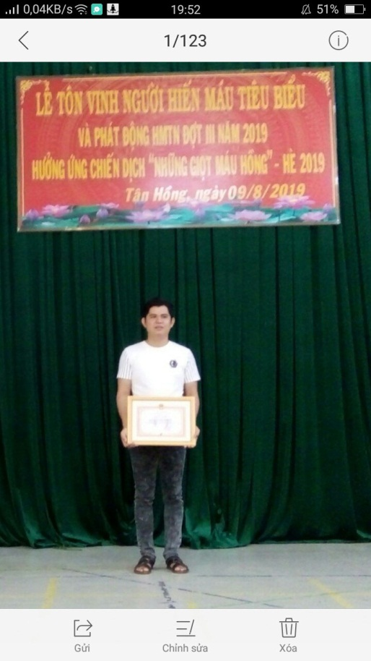

( Thầy Lâm Thành Được Tại Lễ Tôn Vinh Người Hiến Máu tiêu biểu 2019)
Ngoài việc tích cực tham gia hiến máu, thầy còn còn là một tuyên truyền viên giỏi thường xuyên vận động đồng nghiệp, bạn bè, gia đình, cùng tham gia. Chia sẻ về lý do sẵn sàng hiến máu tình nguyện trong các phong trào mà do nghành tổ chức.
Nói về việc tình nguyện tham gia hiến máu Thầy Được chia sẻ: "Với tôi, tham gia hiến máu tình nguyện là việc làm rất có ý nghĩa vì biết rằng một giọt máu của mình có thể giúp đỡ, góp phần cứu chữa những bệnh nhân cần máu. Mỗi lần đi qua sân trạm y tế xã, Trung tâm Văn hóa - Thể thao xã thấy treo khẩu hiệu “Một giọt máu cho đi, một cuộc đời ở lại". Tôi cảm thấy rất xúc động và rạo rực, chắc chắn trong tương lai tôi vẫn tiếp tục tham gia hiến máu tình nguyện.
Người viết: Bùi Thị Kiều Trinh

